D.T. SYSTEMS 1125 DT NO BARK
UŽIVATELSKÝ MANUÁL
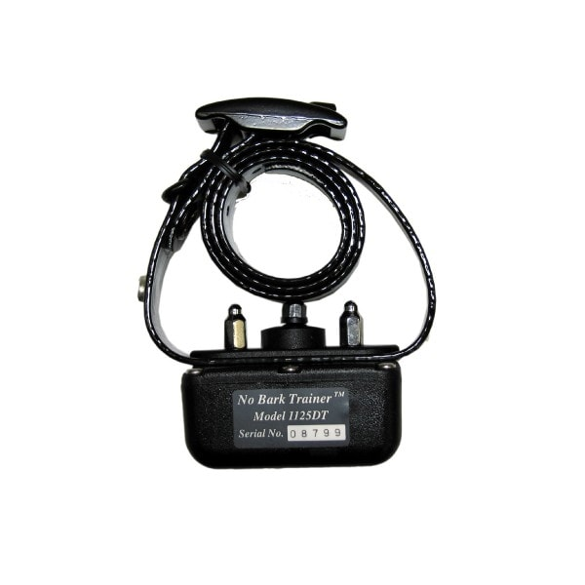

Funkce:
- Detekce štěkání pomocí vibrací hlasivek
- 100% vodotěsný
- Korekce pomocí impulzu v 8mi úrovních
- LCD displej
- Obojek se zapíná pomocí magnetu
- Vhodný pro malá, střední i velká plemena

Obsah balení:
- Protištěkací obojek D.T. Systems
- Elektrody
- Nastavitelný obojek s magnetem
- Testovací výbojka
- Manuál
- Elektrody
- Návod

Příprava obojku

- Nabití obojku
- Odstraňte gumovou krytku na spodní části zařízení a připojte nabíjecí kabel
- Nabíjení trvá cca 14 hodin
Pozor: Pokud zařízení delší dobu nepoužíváte, doporučujeme nabít 14 hodin jednou za 4-6 týdnů.

- Zapnutí obojku:
- Přiložte magnet na bílou značku na zařízení po dobu cca 1 vteřiny, dokud na displeji nezačne blikat 0
- Okamžitě následuje další číslo, které zobrazuje, na jakou úroveň korekce je obojek nastavený
- LED dioda bliká každé 2,5 sekundy

- Vypnutí obojku:
- Přiložte magnet na bílou značku po dobu 2 sekund
- Číslice 0 na displeji 2x rychle zabliká a zařízení se vypne

Testování obojku:

- Umístěte dva červené dráty z testovací diody na elektrody a zkušební diodu na prostřední výstupek
- Zapněte zařízení pomocí magnetu
- Pohybujte diodou dopředu a dozadu, čímž dojde k simulaci vibrace hlasivek
- Pokud se žárovka na testovací diodě rozsvítí, jednotka funguje správně
- Pokud se žárovka nerozsvítí, počkejte 3 sekundy a pak postup opakujte.

Správné nasazení obojku

- Nasaďte psovi zařízení na krk
- Kontaktní elektrody musí být umístěny na hlasivkách
- Obojek dostatečně utáhněte. Pokud bude volný, bude se zařízení protáčet a nebude reagovat správně
- Obojek je správně utažen, když můžete vložit dva prsty mezi popruh a krk vašeho psa.

Změna režimu

- Když je zařízení zapnuté, přiložte rychle magnet ke značce ( cca 0,5 sekundy)
- Po každém takovémto dotyku se úroveň korekce zvýší o 1 stupeň – úroveň se zobrazí na displeji
- Když zařízení dosáhne úrovně 8, dalším dotykem jej resetujete na úroveň 0

Na našem Youtube kanálu naleznete mnoho užitečných rad pro výcvik psa, či použití a instalace elektronických výcvikových pomůcek: www.Youtube.com/ElektroObojky
Prohlášení o shodě, záruční a pozáruční servis Přístroj byl schválen pro použití v zemích EU a je proto opatřen značkou CE. Veškerá potřebná dokumentace je k dispozici na webových stránkách dovozce, na vyžádání u dovozce a na prodejně u dovozce. Adresa, na které naleznete prohlášení o shodě a aktuální návod: https://www.elektro-obojky.cz/protistekaci-obojky/d-t-systems-1125-dt-no-bark
Změny technických parametrů, vlastností a tiskové chyby vyhrazeny.
Záruční a pozáruční opravy zabezpečuje dovozce:
Reedog, s.r.o.
Sedmidomky 459/8
101 00 Praha 10
Tel: +420 216 216 106
Email: info@elektro-obojky

